**概要**

手術室の予約状況を的確に把握し、効率良い手術スケジュールの組立てが実現できます。

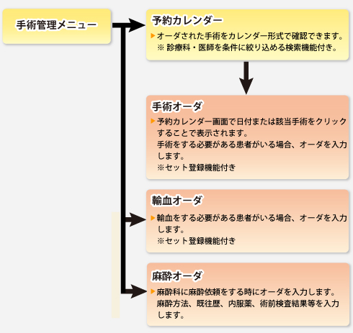

**特徴**

**スケジュールに基づいた手術予約**

手術室・麻酔Ｄｒの予約情報を参照し、スケジュールに基づいた手術予約を行います。

**簡単な予約処理**

手術予約は手術時間帯をマウスでドラッグ。簡単な手順です。

**複数科執刀の手術に対応**

１手術あたり複数科執刀の手術に対応しています。

**ICD10/ICD9に対応**

術式コードはＩＣＤ９、病名コードはＩＣＤ１０に対応しています。

**各種帳票の出力**

週間スケジュール表（科別／病棟別／共通）を発行し担当部署ごとに必要な帳票が出力できます。

**使用者名簿の発行**

期間指定で手術室の使用者名簿を発行します。

**利用者統計表等の発行**

科別／病棟別の手術室利用者統計表や、麻酔方法別手術件数統計表の発行が可能です。

# 医療・手術管理システム 機能・詳細

## 機能

### 手術メニュー

利用端末毎に使用出来る処理を設定し、許可された処理のみメニュー画面に表示されます。

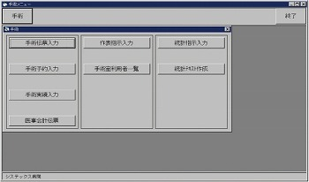  
手術メニュー画面

### 手術依頼伝票入力

手術依頼伝票の情報を入力します。

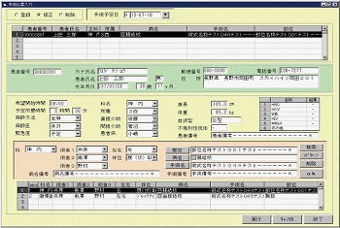  
手術依頼伝票入力画面

### 手術予約

手術室の予約処理/詳細変更を行います。

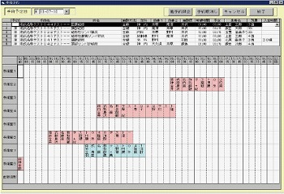  
手術予約画面

### 手術実績入力

手術予定（伝票）入力の情報を基に実績の登録を行います。

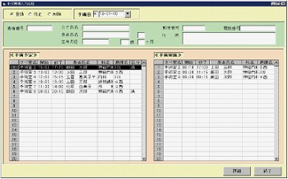  
手術実績入力画面

### 医事会計伝票指示

　医事会計データの作成、会計伝票発行を行います。

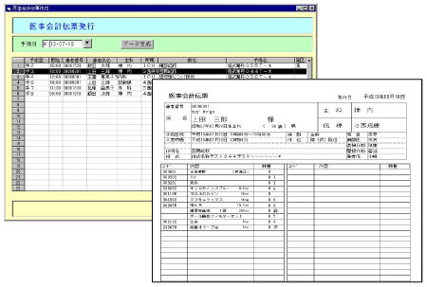  
医事会計伝票指示画面

### 作表指示入力（A4/A3/日別/病棟別）

対象日／出力対象帳票を指定し、印字処理またはプレビュー処理を指定します。

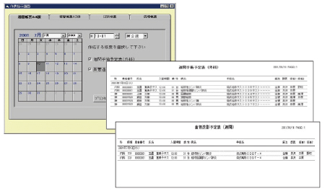  
作業指示入力画面

### 手術室利用者名簿

対象日を指定し、印字処理またはプレビュー処理を指定します。

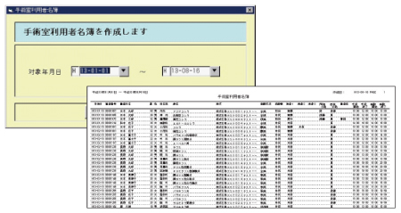  
手術室利用者名簿

### 各種統計資料作成

手術予定（伝票）入力の情報を基に実績の登録を行います。

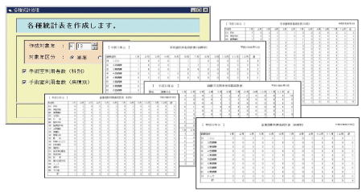  
各種統計資料作成画面

### 統計テキスト作成

手術予定（伝票）入力の情報を基に実績の登録を行います。

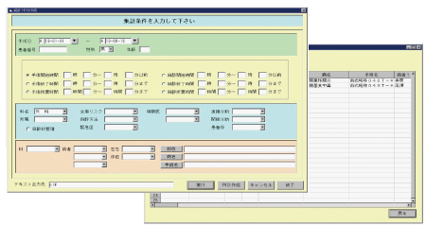  
統計テキスト作成画面